一、使用说明：

1、打开电源开关
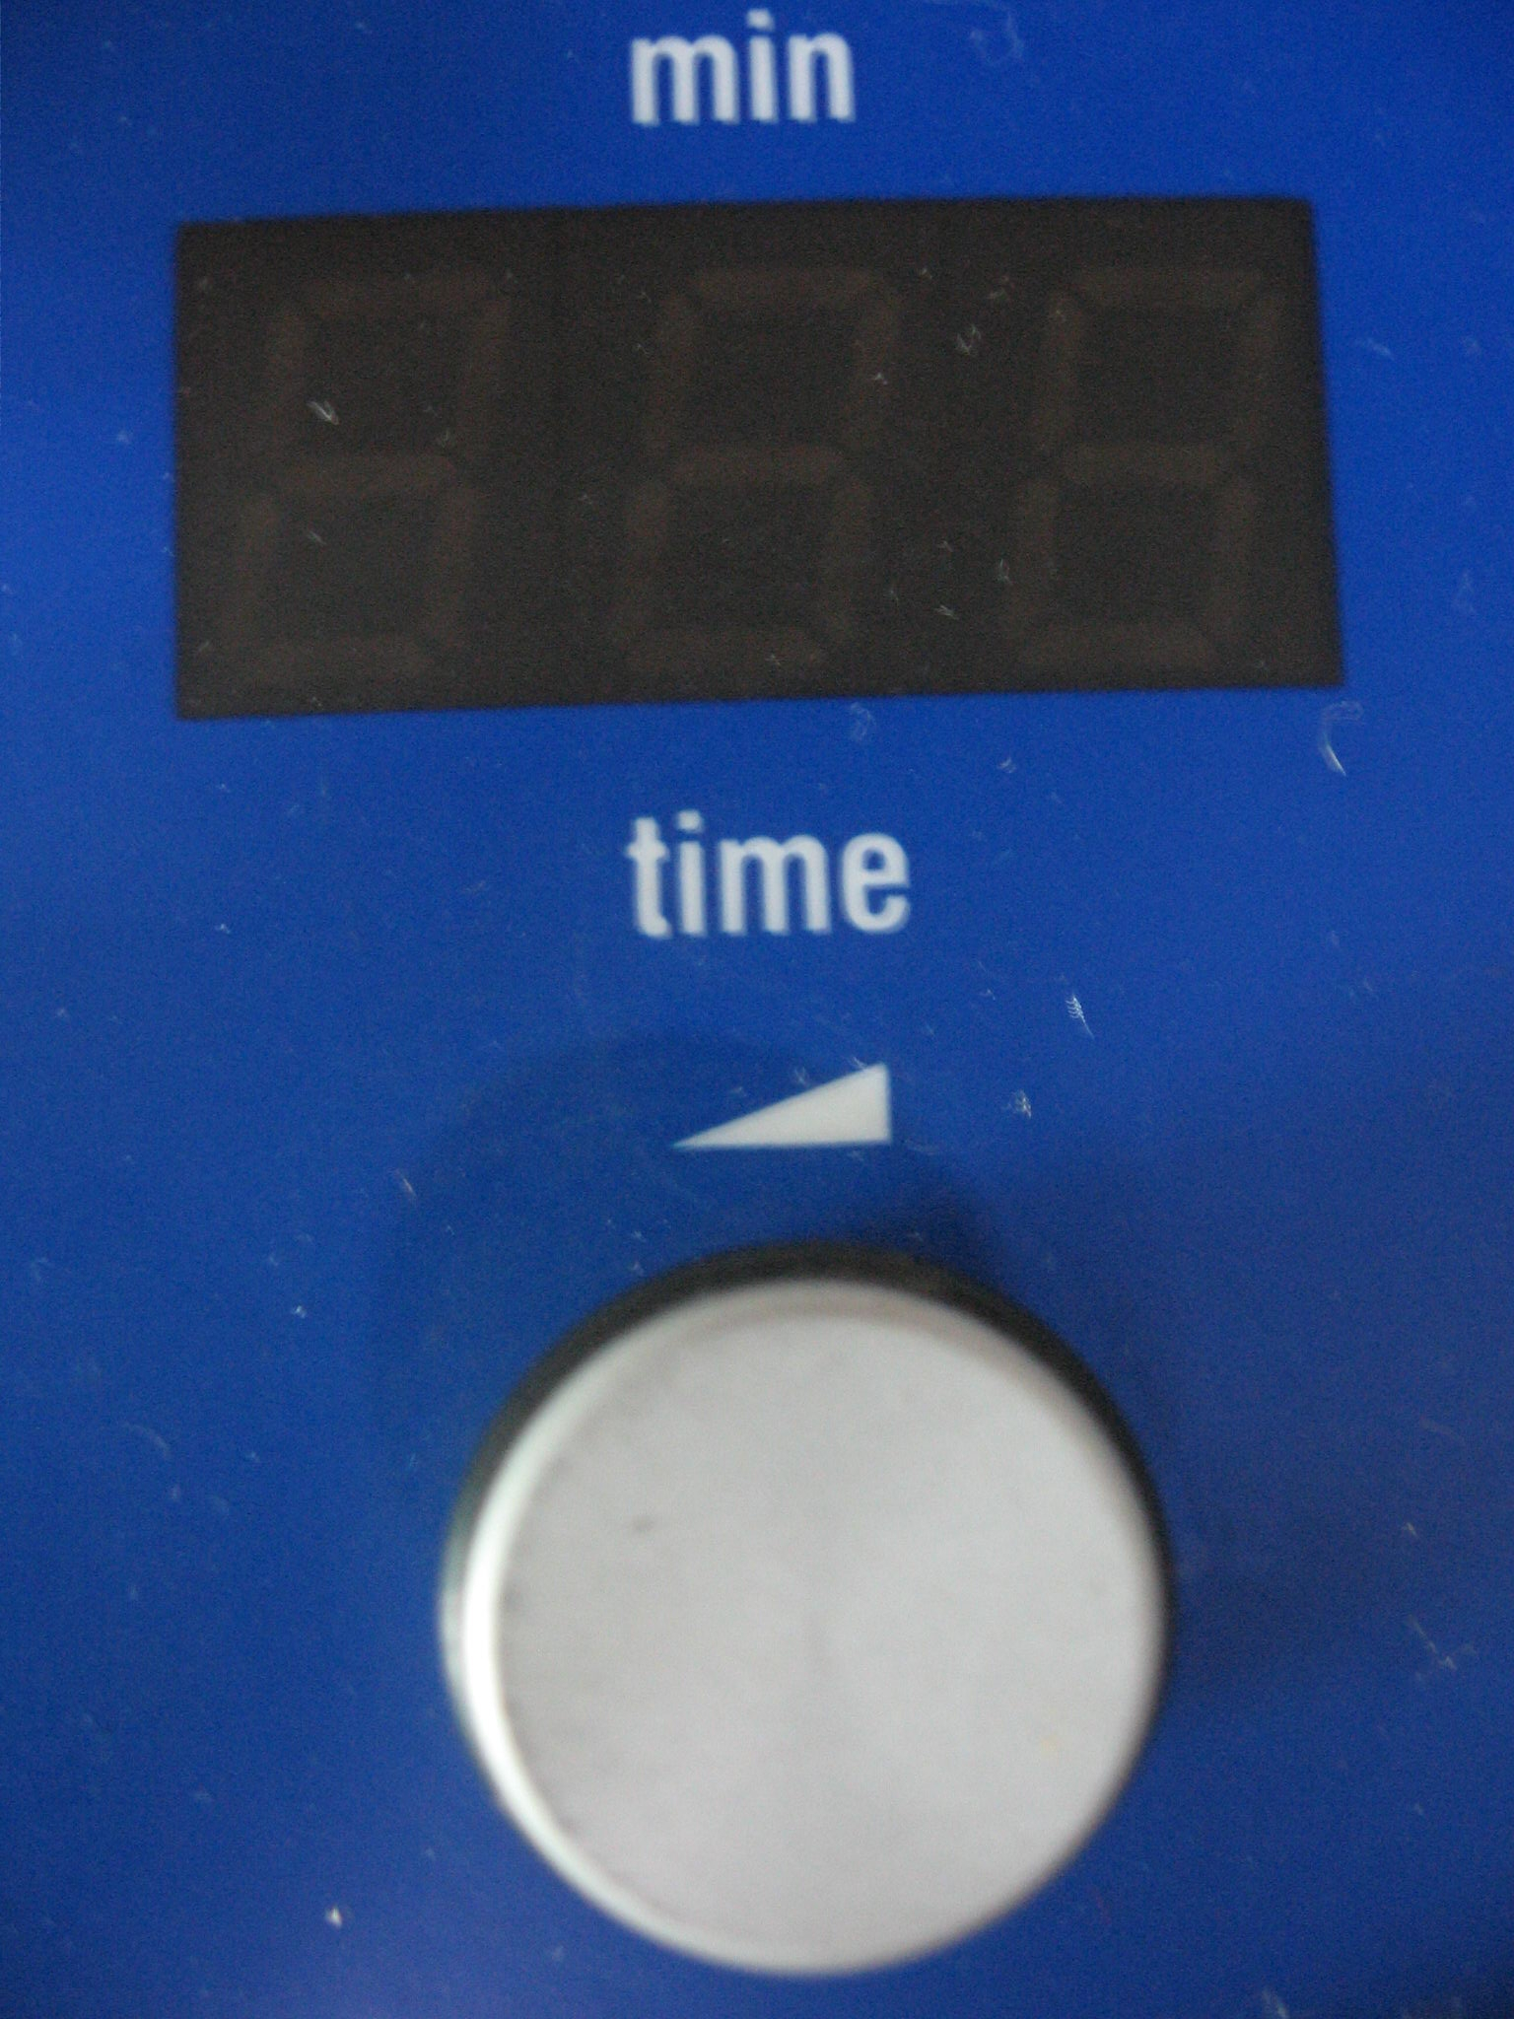
2、按Time／min键设定时间（3~99）
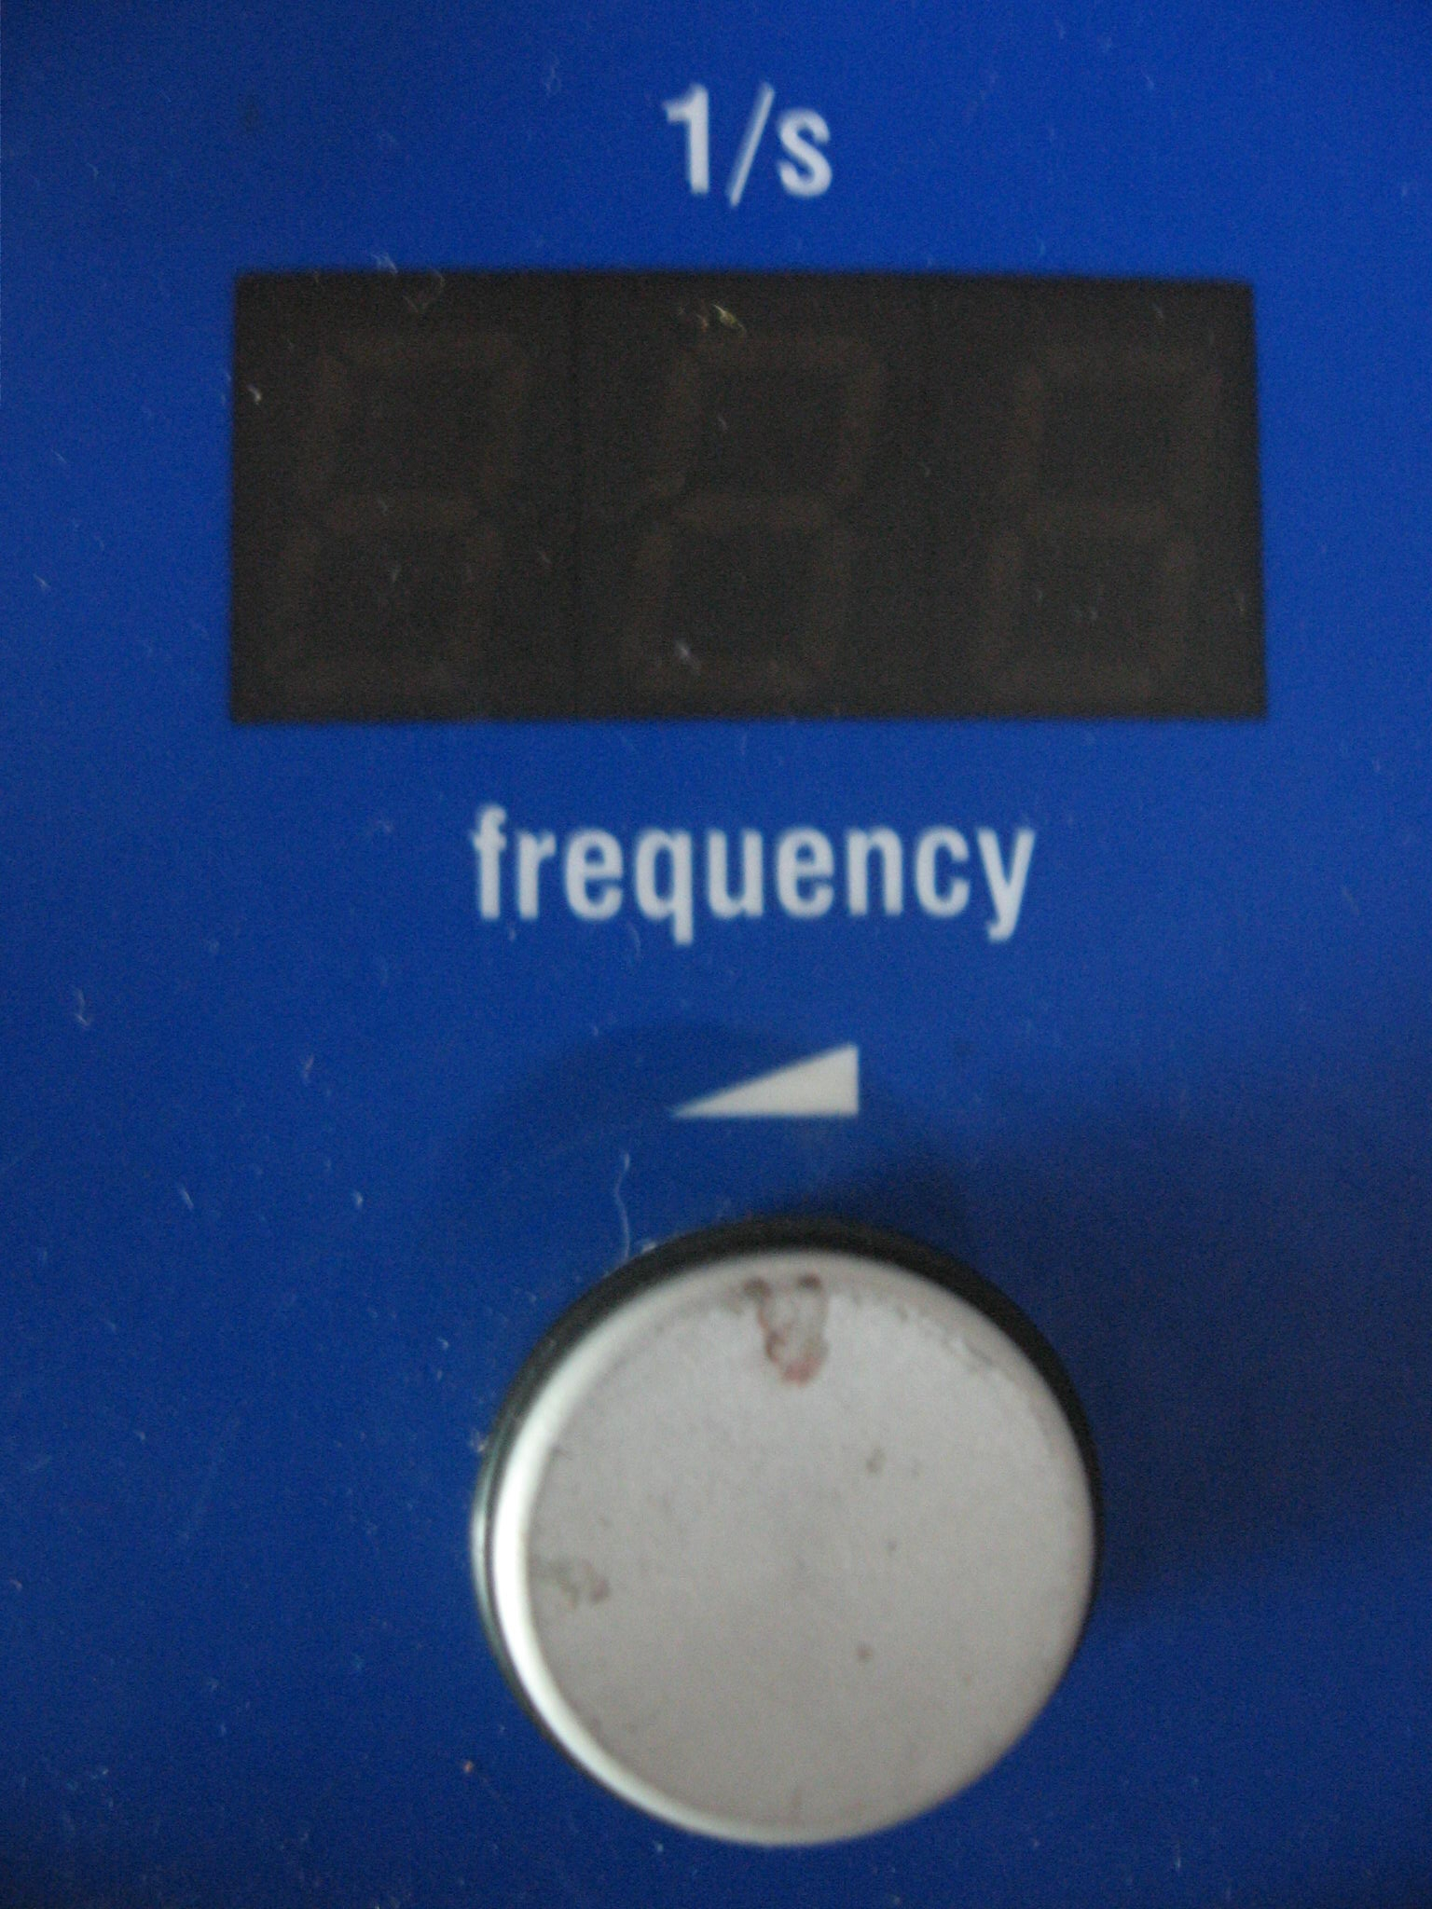
3、按frequency／1/s键设定频率（3~30）
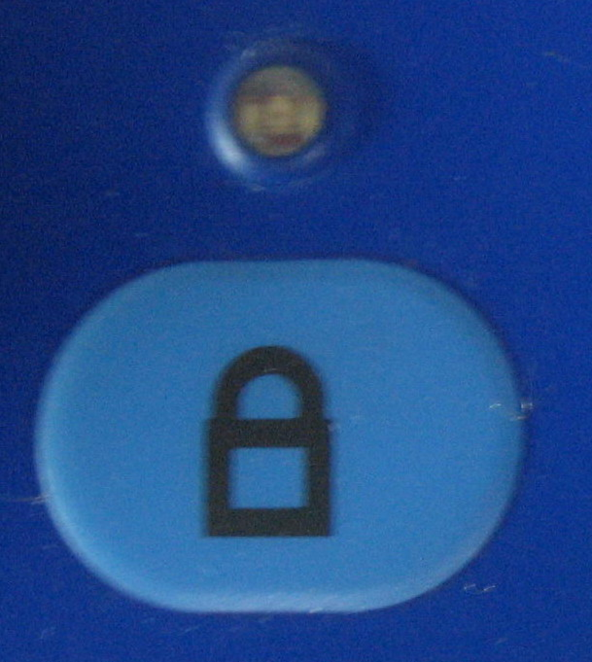
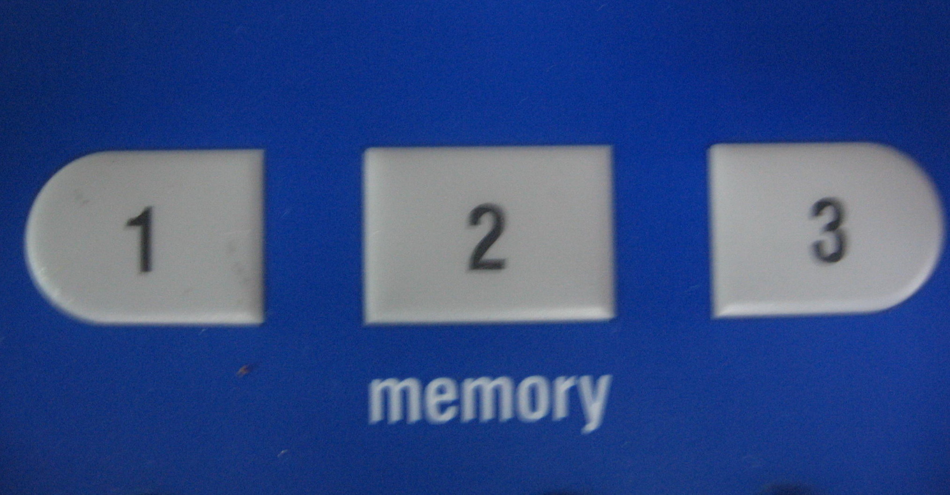
4、按锁图标锁定所设时间和频率 ，可同时保存三个程序

5、将离心管放入适配板中，两适配器位置对称，盖好适配器保护罩。
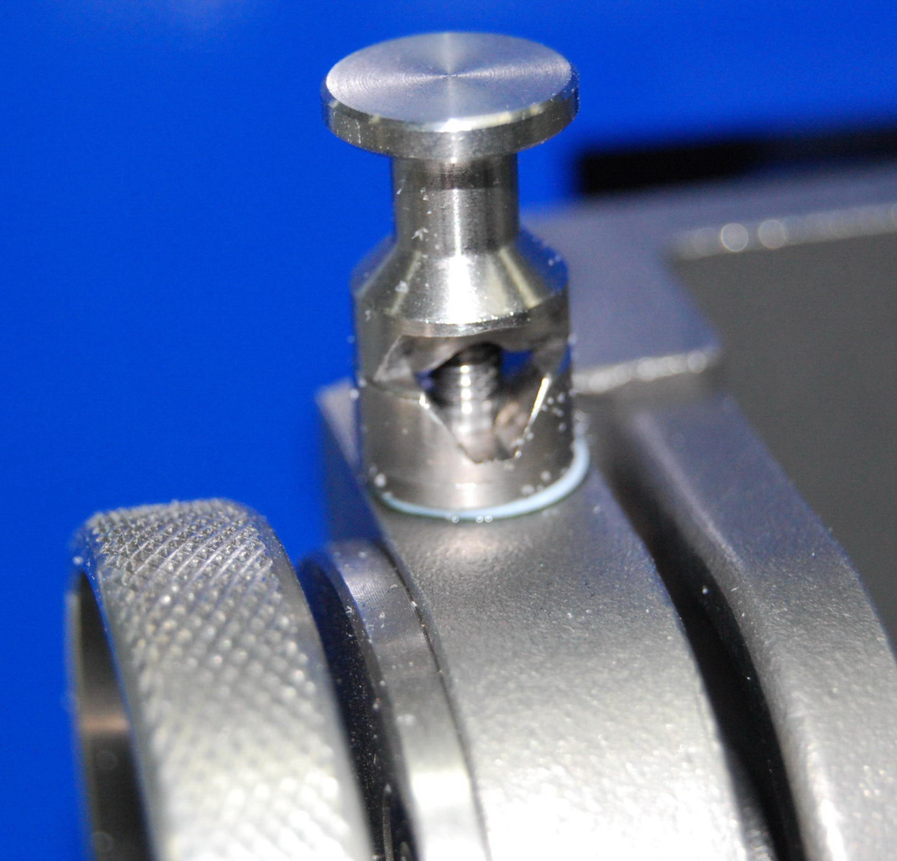
6、将配好的适配器放入两臂中拧紧，并将微调卡簧放下微调拧紧
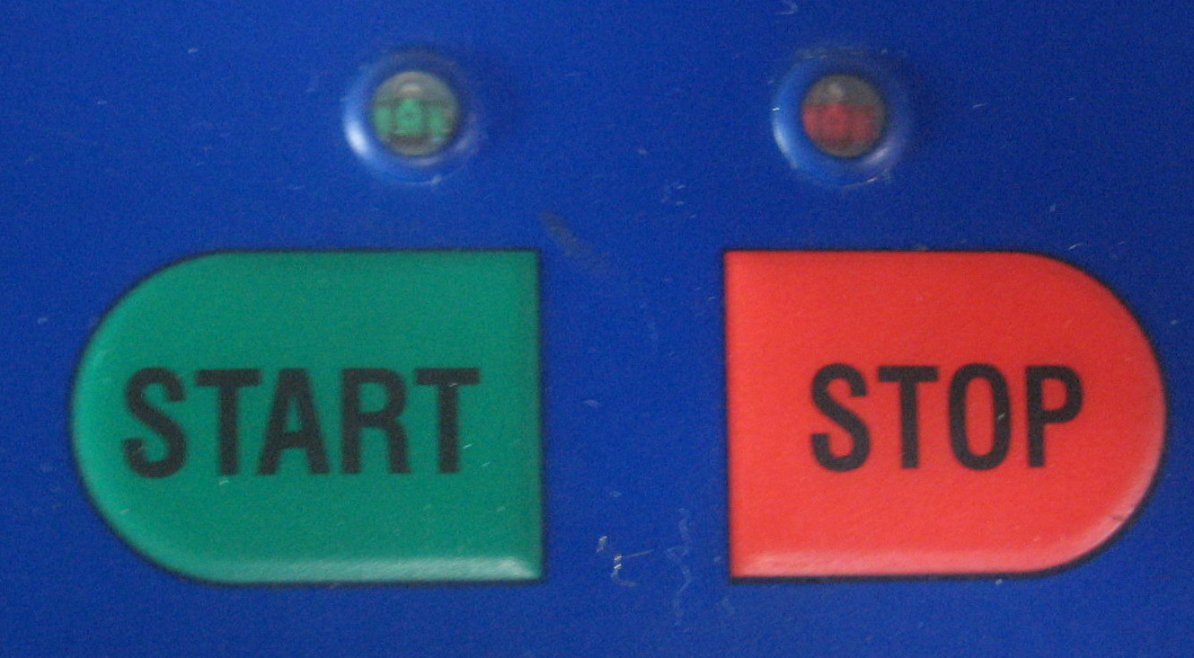
6、按start键，机器开始运行，按stop键停止运行

7、TissueLyser运行过程中，禁止将仪器保护罩打开。

二、注意事项：
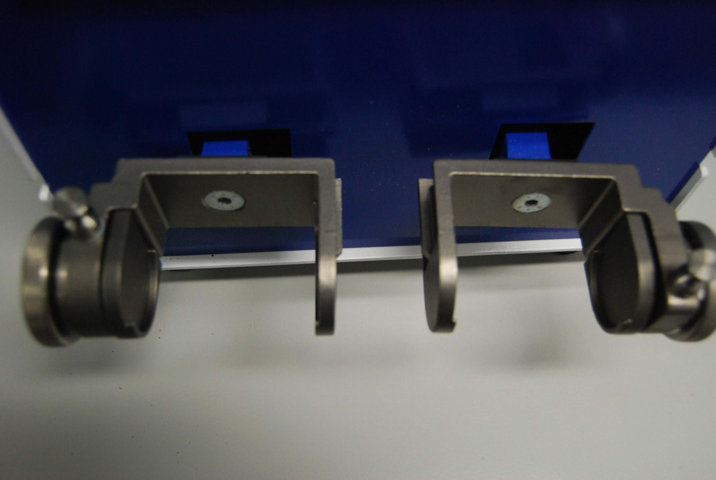
- 每次使用TissueLyser时，操作者须用手晃动适配臂，如图： 如发现松动
禁止使用，需马上联系厂家工程师。
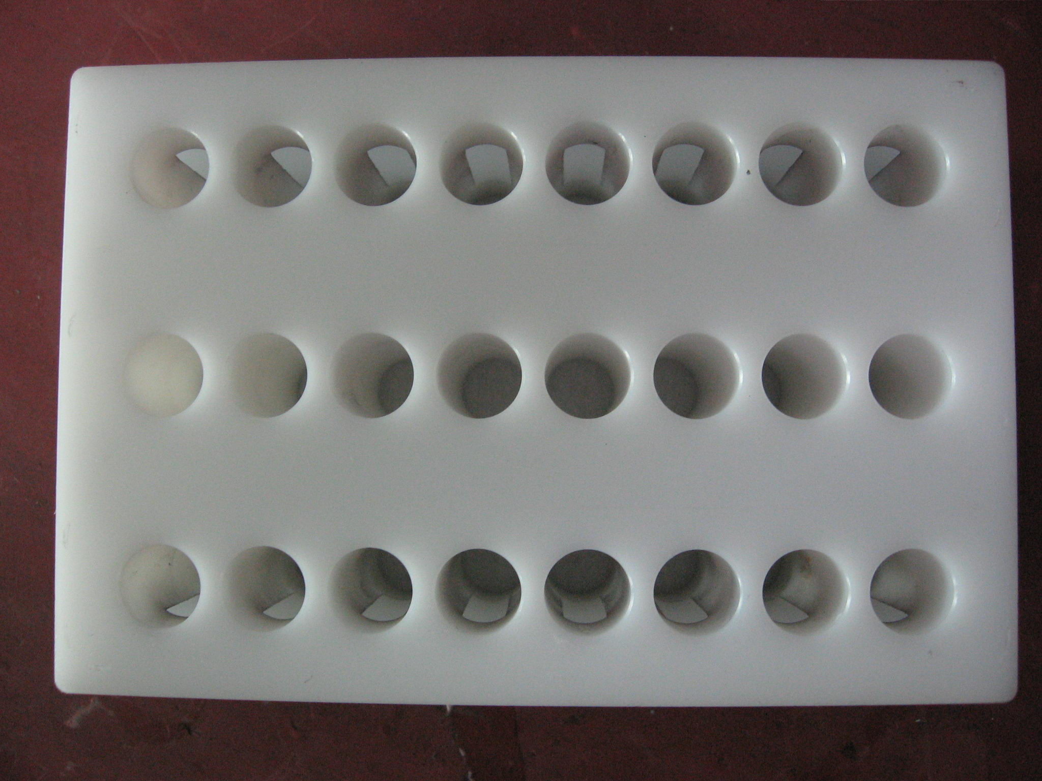
2、当使用TissueLyser处理冰冻植物材料时，不要将适配板 在液氮中侵泡。

3、使用时适配器须配平，两子适配器中样品管位置要一致，样品量和珠子规格要一致。

4、TissueLyser摆放位置要平稳，环境湿度低，远离水源、精密仪器。

5、TissueLyser在搬运过程中须将底盘两螺栓固定才可搬运，使用前将两固定螺栓取出。如图：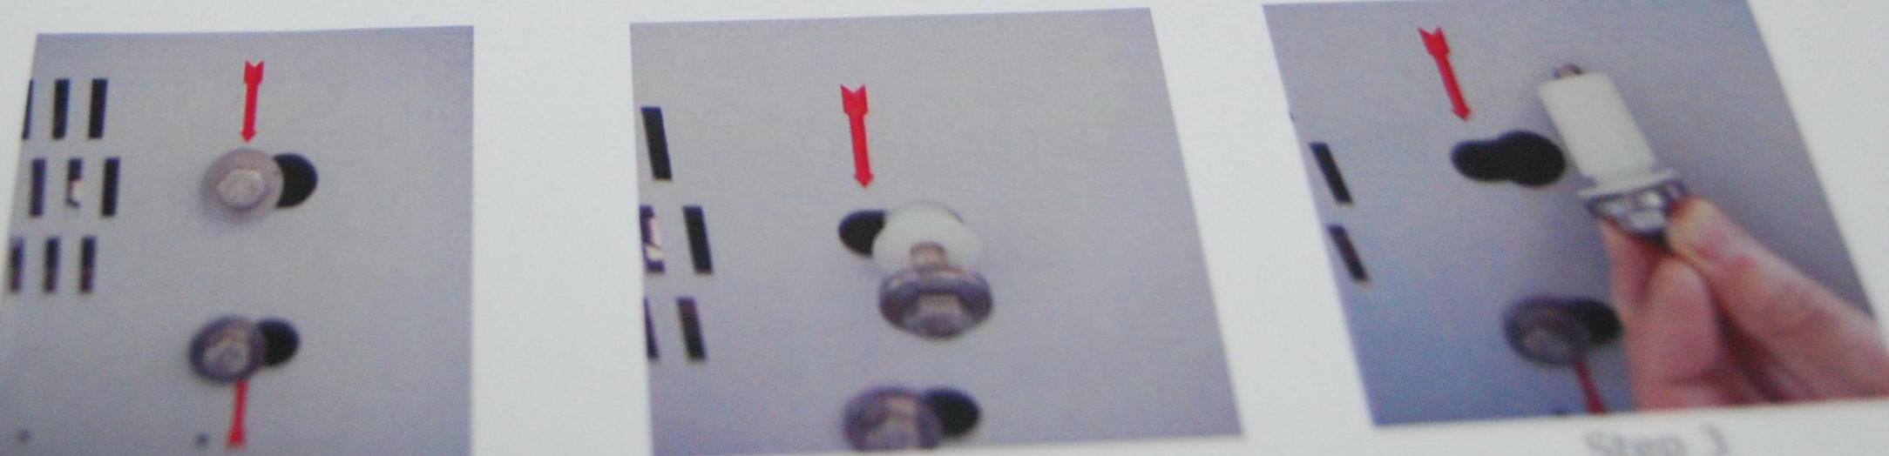

三、部分试验过程步骤：（以下实验步骤仅供参考，如试验效果不好，请操作员自行摸索。）
样品种类 | 样品数量 | 研磨时间 | 研磨频率 | 溶液体积 | 钢珠数量和型号 | 效 果 | 备 注
粳 稻 | 10粒 | 7-8分钟 | 30Hz | 600µl | 5mm(2)+3mm(3) | 完全成匀浆状态 | 干磨是不行的
小 麦 | 3粒 | 7-8分钟 | 30Hz | 600µl | 5mm(2)+3mm(4) | 完全成匀浆状态 | 有极少量外壳没有打碎
小 麦 | 5粒 | 10分钟 | 30Hz | 1000µl | 5mm(2)+3mm(3) | 完全成匀浆状态 | 有极少量外壳没有打碎
花 生 | 半粒 | 5-6分钟 | 30Hz | 1000µl | 5mm(1)+3mm(3) | 完全成匀浆状态 | 如果能浸泡30分钟再研  磨时间将缩短
大 豆 | 1粒 | 8-10分钟 | 30Hz | 1000µl | 5mm(1)+3mm(3) | 完全成匀浆状态 | 如果能浸泡30分钟再研  磨时间将缩短
注：为防止样品降解，请根据操作时间调换两个适配器。

